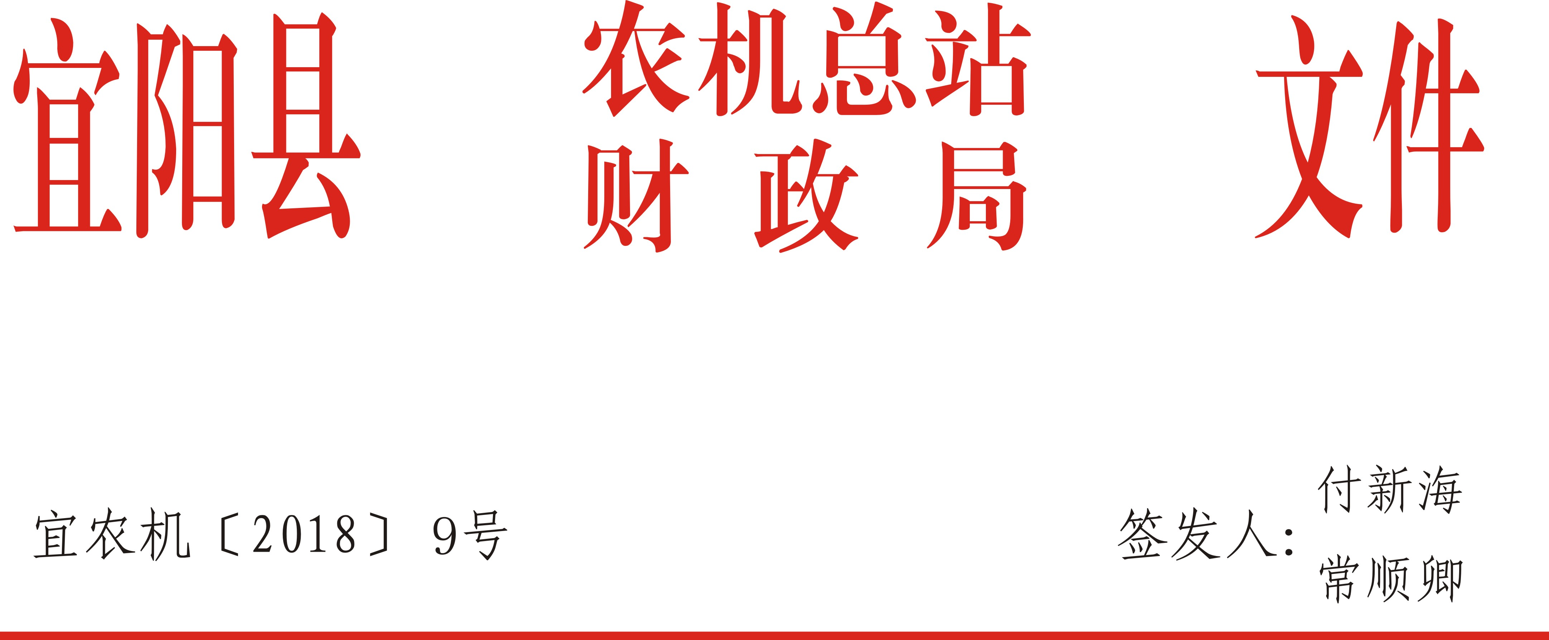
宜阳县农机总站 宜阳县财政局
关于上报《2018-2020年农业机械购置补贴实施方案》的请示

河南省农机局、河南省财政厅：
根据省农机局、省财政厅豫农机计文〔2018〕29号文件《关于印发<河南省2018-2020年农业机械购置补贴实施指导意见>的通知》精神，结合我县实际，经研究我们制定了《宜阳县2018-2020年农业机械购置补贴实施方案》。现将实施方案报上，请审核批准。

宜阳县农业机械总站 宜阳县财政局

二〇一八年五月二十六日

（联系人：姜新军 电话：135259095815）

宜阳县2018-2020年农业机械购置补贴
实 施 方 案

根据河南省农业机械管理局、河南省财政厅《河南省2018-2020年农业机械购置补贴实施指导意见》、豫农机计文[2018]29号要求、以及省、市主管部门关于农机购置补贴工作的会议精神，为切实做好我县农业机械购置补贴项目实施工作，结合实际，我们认真研究制定了宜阳县2018-2020年农业机械购置补贴实施方案，内容如下：
一、 指导思想
认真贯彻落实党的十九大精神，贯彻落实中央、省、市、县委经济工作会议精神，推动农业机械化全程全面高质高效发展、助力实施乡村振兴战略为基础要求，提高粮食和主要农产品生产全程机械化水平，坚持绿色生态导向，大力推动节能环保、精准高效农业机械化技术，促进农业绿色发展、推动科技创新，加快技术先进农机产品推广，提升农机作业质量，推动普惠共享，推进补贴范围内机具敞开补贴，加大对农业机械化薄弱地区支持力度，促进农机社会化服务，切实增加政策获得感。为确保我县农机发展、农村繁荣和农民增收目标，以提高我县农业技术装备水平、增强农业综合生产能力、发展现代农业、拉动农机工业和服务业发展为主要任务；充分尊重农民购买农机自主权，最大限度发挥财政补贴有关政策，进一步调动农民购买和使用农机具的积极性，规范补贴工作程序，大力发展我县农业机械化，推进我县农业现代化。
二、组织领导和工作职责
为确保我县农机购置补贴项目顺利实施，我县成立了由主管县长牵头的农机购置补贴工作领导小组，县财政、农机、公安、工商、广播电视、纪检监察等部门及农业、林业、水利等农口单位共同参加，项目实施办公室设在农机局，局长付新海兼任办公室主任，副局长郑军意任办公室副主任。领导小组各成员单位要联合对农机补贴项目进行监管，并主动邀请县人大代表、政协委员和纪检监察部门进行监督。
主要工作任务是：搞好政策宣传，完善信息公开内容、全面全程公开补贴机具范围、补贴标准、资金规模和使用进度、受益对象等信息、审查、确定、公示补贴对象，协调机具供应及售后服务，搞好政策咨询及项目监督等，顺利完成全县农机购置补贴项目。同时，强化我县农机管理部门内部约束机制，农机购置补贴重要工作事项，须集体研究，经县农机补贴工作领导小组确定，报省、市农机管理部门备案。
- 实施范围和补贴对象
农机购置补贴政策覆盖全县所有乡、镇。
补贴对象为从事农业生产的个人和农业生产经营组织。（以下简称“购机者”），其中农业生产经营组织包括农村集体经济组织、农民专业合作经济组织、农业企业和其他从事农业生产经营的组织。
- 资金分配使用
根据河南省农机购置补贴实施指导意见，坚持绿色生态导向，落实省委省政府“四优四化”要求。2018年上级安排给我县农机购置补贴项目中央资金1427万元，在省定补贴范围内对补贴机具实行敞开补贴。财政部门要会同农机管理部门加强资金监管，定期调度和发布资金使用进度，上年结转的中央农机购置补贴资金可以继续在下年使用，连续两年未使用完的结转资金，按有关规定处理。
继续在全县范围开展农机报废更新试点工作。加快淘汰耗能高、污染重、安全性能低的老旧农机具。农机报废更新要与农机购置补贴相衔接，机具更新可在机具报废之前或者同时进行操作。农机报废更新补贴操作办法暂按照河南省农业机械管理局、河南省财政厅、河南省商务厅联合印发的《2012年河南省农机报废更新补贴试点工作方案》执行，如上级有新的文件按新文件下达之日执行。
五、补贴机具种类、资质和补贴标准
（一）补贴机具种类
根据河南省农机购置补贴实施指导意见精神，围绕省委省政府确定的农业“四优四化”要求，今年补贴机具必须是在中央财政补贴范围内14大类，30个小类60个品目内机具。按照公开、公平、公正的原则，在省定补贴范围中实行敞开补贴，要优先保证粮食等主要农产品生产所需机具和深松整地机、免耕播种机、秸秆粉碎还田机、秸秆捡拾压捆机﹙含压捆机﹚、玉米收获机、节水灌溉，高效植保、高效施肥、残膜回收、畜禽粪便资源化利用与病死畜禽无害化处理等支持农业绿色发展机具补贴需要，逐步将本县内保有量明显过多、技术相对落后、需求量小的机具品目剔除补贴范围。
（二）补贴机具资质
补贴机具必须是补贴范围内的产品，同时还应具备以下资质之一：（1）获得农业机械试验鉴定证书（农业机械推广鉴定证书）。（2）获得农机强制性产品认证证书。（3）列入农机自愿性认证采集试点范围，获得农机自愿性产品认证证书。补贴机具须在明显位置固定有生产企业、产品名称以及型号、出厂编号、生产日期、执行标准等信息的永久性铭牌。
（三）补贴标准
农机购置补贴资金实行定额补贴，即同一种类、同一档次农业机械原则上在省域内实行统一的补贴标准，具体补贴标准按《河南省2018-2020年农机购置补贴机具补贴额一览表》执行。
补贴额的调整工作一般按年度进行，鉴于市场价格具有波动性，在政策实施过程中，具体产品或具体档次的中央财政资金实际补贴比例在30%上下一定范围内浮动符合政策规定。通用类补贴机具补贴额不超过农业部发布的最高补贴额。
六、操作流程
农机购置补贴政策实施实行自主购机、定额补贴、先购后补、县级结算、直补到卡（户）。我们要按照“全资金结算方法的要求，在往年项目实施的基础上，我们将进一步查漏补缺，规范实施。
（一）自主选机购机。
购机者自主选机购机，并对购机行为和购买机具的真实性负责，承担相应责任义务。鼓励非现金方式支付购机款，便于购置行为及资金往来全程留痕。
购机者对其购置的补贴机具拥有所有权，可自主使用、依法依规处置。
补贴机具必须是补贴范围内的产品，获得农业机械试验鉴定证书，获得农机强制性产品认证证书，列入农机自愿性认证采信试点范围，获得农机自愿性产品认证证书，补贴机具须在明显位置固定标有生产企业、产品名称以及型号、出厂编号、生产日期、执行标准等信息的永久性铭牌。
（二）补贴资金申请。
1、购机者自主向县农机管理部门提出补贴资金申领事项，按规定提交申请资料，其真实性、完整性和有效性由购机者和补贴机具产销企业负责，并承担相关法律责任。实行牌证管理的机具，要先行办理牌证照。严禁以任何方式授予补贴机具产销企业进入农机购置补贴辅助管理系统办理补贴申请的具体操作权限，严禁补贴机具产销企业代替购机者到主管部门办理补贴申请手续。
2、结合我县实际，对购机者年度内享受补贴资金总额及其申请条件等设置上限。具体标准为从事农业生产的个人10万元、生产经营组织：20万元。
3、补贴资格确认。县农机管理部门，财政部门对购机申请进行审核，在补贴资金申请表上签署意见，确认其购机补贴资格并进行公示。县级农机管理部门在农机购置补贴辅助管理信息系统中录入购机对象信息。
4、在补贴项目实施过程中，我们要结合我县实际，坚持因地制宜，分类指导，突出重点，务求实效的指导思想，充分尊重农民购机自主选择的原则，严格贯彻落实国务院“三个严禁”要求，严格执行农机购置补贴管理“八个不得”、“五项制度”，严肃工作纪律，规范工作程序，全面贯彻落实监督检查各项规定，认真做好农民申请、审核、公示、机具落实、入户等各个环节的工作，在补贴资金兑付和结算前要完成机具核实，特别是对补贴资金超过1000元的补贴机具要逐台核实，做到“见人、见机、见发票”和“人机合影、签字确认”。对安装类，设施类或安全风险较高类补贴机具，在生产应用一段时期后予以兑付补贴资金。
5、及时汇总全县享受农机购机购置补贴的农户信息表和资金结算申请表，一式两份，一份留本级建档备查，另一份报送县财政部门，分批对符合要求的购机者发放补贴资金。在项目实施中，要进一步加大补贴政策宣传和组织实施力度，提高工作效率，注重工作方法，确保工作成效，根据验收、核查情况及时统计上报各项资料，做好项目总结和监督检查工作。通过农机购置补贴项目的实施，引导和激发广大农民 群众和农机合作组织的购机热情，补贴购置一大批先进适用、性能优越的农机产品，从根本上加快我县农业机械化进程，确保我县农机购置补贴项目顺利实施。
七、工作要求
（一）加强领导，密切配合。我县农机管理部门，财政部门要切实加强组织领导，密切沟通配合，明确职责分工，形成工作合力，要加强补贴工作业务培训，组织开展廉政警示教育，提高补贴工作人员业务素质和工作能力。对实施过程中出现的问题，要认真研究解决，重大问题及时向上级机关报告。
县农机管理部门，财政部门，要在县政府领导下组织实施农机购置补贴政策，共同做好补贴资金需求摸底，补贴对象确认，补贴机具核实，补贴资金兑付，违规行为处理等工作，重大事项须提交县农机购置补贴领导小组集体研究决策。
（二）规范操作，高效服务。全面运用农机购置补贴辅助管理系统，提高政策实施信息化水平。切实加快补贴申请受理，资格审核，机具核验，受益公示等工作，补贴申领有效期原则上当年有效，少量确因急需，当年财政补贴资金规模不够，办理手续时间紧张等无法享受补贴的，可在下一个年度优先补贴。
完善补贴机具核验流程，做到“见机，见人，见发票”，加强对大中型机具的核验和单人多台套，短期内大批量等异常申请补贴情形的监管，实行购机真实性承诺，受益信息实时公开和事后抽查核验相结合的补贴机具监管方式。
（三）公开信息，接受监督。县农机管理部门要进一步加强政策宣传，扩大社会公众知晓度。全面建立农机购置补贴信息公开专栏，对申请购机补贴者信息进行公示，对实施方案，补贴额一栏表，操作程序，投诉咨询方式等全面公开，强化补贴政策实施全程监管。

